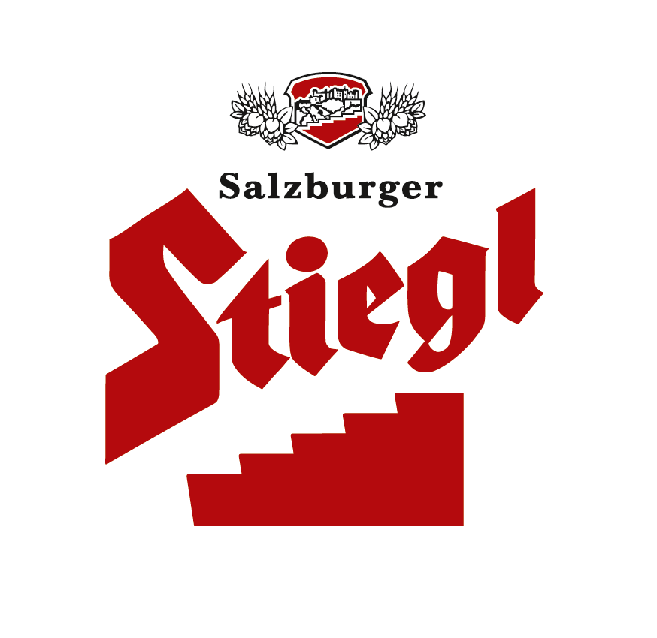
Presseinformation!

 Best of Social Media Award 2012 geht an Stiegl
 Facebook-Applikation „Maibaum-Stehlen“ prämiert
 In der echten Welt verankerte Tradition in virtuelle Welt transferiert

Facebook-App „Maibaum-Stehlen“ überzeugte die Jury
Stiegl mit Best of Social Media Award ausgezeichnet

Die Stieglbrauerei zu Salzburg war der strahlende Gewinner bei der diesjährigen Social Media Convention 2012 in Wien. Für ihre Facebook-Applikation „Maibaum-Stehlen“ ist Österreichs größte und führende Privatbrauerei mit dem Best of Social Media Award ausgezeichnet worden. Gemeinsam mit der Buzz-Marketing Agentur ambuzzador gelang es auf innovative Weise, eine in der echten Welt verankerte Tradition in die virtuelle Welt zu transferieren.

Der österreichische Brauch des Maibaumstehlens steht hinter der Facebook-App, die erste übrigens, die in Österreich auch mobil über das Smartphone nutzbar war. Mit ihrer Echtzeitkomponente und der Möglichkeit auch von unterwegs teilzunehmen, zog das Maibaum-Stehlen Runde für Runde immer mehr Stiegl-Fans in ihren Bann. Schon nach kürzester Zeit formierten sich zahlreiche Teams, die ihre Freunde ins Boot holten, Wachen über Nacht aufstellten und Runde für Runde mitfieberten. Jeder Mitspieler musste wie beim echten Maibaum-Stehlen sein Team vereinen und den richtigen Zeitpunkt abwarten.

Fast 70.000 Facebook-Freunde wurden eingeladen und 900 Teams mit zahlreichen Mitgliedern gegründet. Mehr als ein Viertel der Zugriffe erfolgte übrigens mobil via Smartphones. Ausgelöst wurde der Maibaum schließlich wieder wie in der realen Welt mit köstlichem Stiegl-Bier. Entstanden ist die Idee des virtuellen Maibaum-Stehlens, wie könnte es anders sein, beim Maibaumaufstellen.

„Die Nutzung mobiler Medien gehört heute zum Alltag. So war es für uns logisch, das Maibaum-Stehlen auf Facebook zu bringen und einer breiten Community zugänglich zu machen. Die zahlreichen Rückmeldungen haben unsere Erwartungen übertroffen und uns gleichzeitig bestätigt“, sagt Dr. Torsten Pedit, Marketingleiter bei Stiegl.

Die gute Nachricht für alle Stiegl-Facebook-Fans ist, dass die Stieglbrauerei aufgrund des großen Zuspruchs heuer, auch nächstes Jahr wieder zum großen „Maibaum-Stehlen“ aufrufen wird. Dann können alle, die dieses Mal das Nachsehen hatten, sich wieder in der Tradition des Maibaum-Stehlens am Handy oder Computer versuchen.

2012-10-11

Rückfragen richten Sie bitte an:

Stiegl-Pressestelle, Mag. Alexandra Picker, c/o Hebenstreit & Picker PR GmbH
Tel. 0662-841187-0, office@hebenstreit-picker.at

